Wonden verbinden

1
Wat voor wond zie je hier??
Welke eerste hulp pas je toe??
Waar ga je het mee verbinden?? Doen!!

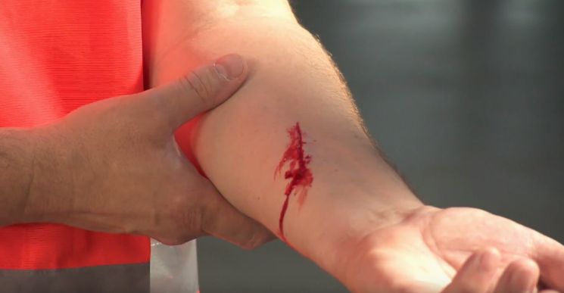

2
Wat voor wond zie je hier??
Welke eerste hulp pas je toe??
Waar ga je het mee verbinden?? Doen!!

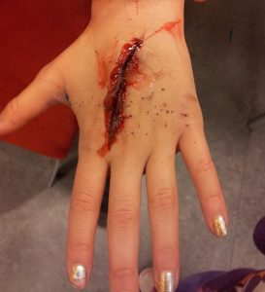

3
Wat voor wond zie je hier??
Welke eerste hulp pas je toe??
Waar ga je het mee verbinden?? Doen!!

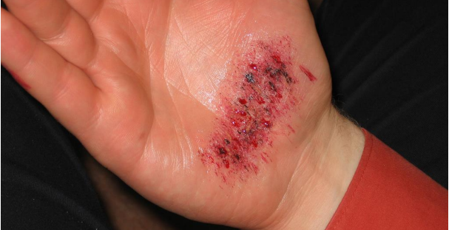
4
Wat voor wond zie je hier??
Welke eerste hulp pas je toe??
Waar ga je het mee verbinden?? Doen!!

